Serrano, Aaron
LABORATORIO DE PROGRAMACION ORIENTADA A OBJETOS
Diagrama de Clases
A partir de los siguientes relatos, diseñe el diagrama de clases UML aplicando los modificadores de acceso adecuados y la relación de
generalización/herencia/Asociación.
1. En el taller de la escuela técnica se deben organizar los recursos. Se ha definido que todas las Herramientas poseen un codigo y una marca (estos datos deben ser protegidos para que sus herederas los usen, pero nadie más). Todas las herramientas pueden realizar las acciones de usar() y devolver(). Existen HerramientasEléctricas, que añaden un voltaje privado y la capacidad de conectar(). Por otro lado, las HerramientasManuales se distinguen por tener un tipoEmpuñadura privado.
2. La biblioteca del centro de estudiantes necesita un sistema de préstamos. Los Socios tienen un nombre y un nroSocio (ambos privados). Los Libros cuentan con un isbn y un titulo (privados). Un Socio puede tener bajo su responsabilidad desde 0 hasta 3 libros simultáneamente. Por su parte, un Libro puede no estar prestado o estar en manos de exactamente un socio.
3. Una concesionaria local vende diferentes unidades. Se ha definido una clase base Vehículo que es abstracta (no existen vehículos genéricos), con patente y modelo privados. De ella derivan los Autos y las Motos. La empresa cuenta con Vendedores; cada vendedor tiene asignada la venta de muchos vehículos (sin límite), pero cada vehículo es gestionado por un único vendedor de cabecera.
4. En una veterinaria, todos los Animales tienen un nombre y una fechaNacimiento (privados). Existen dos tipos específicos: Perros (que tienen un metodoLadrar) y Gatos (que tienen un metodoMaullar). La veterinaria cuenta con Veterinarios; cada veterinario atiende a muchos animales, pero cada animal tiene asignado un único veterinario de cabecera.
1)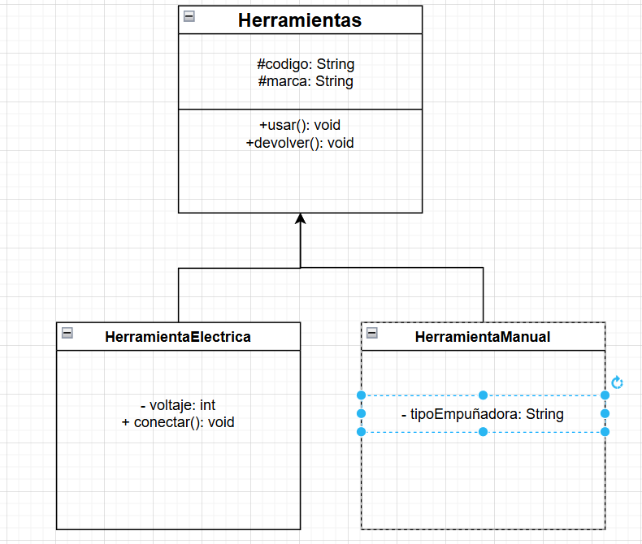
2) 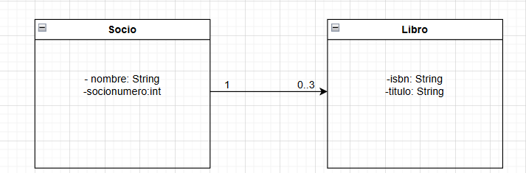
3)

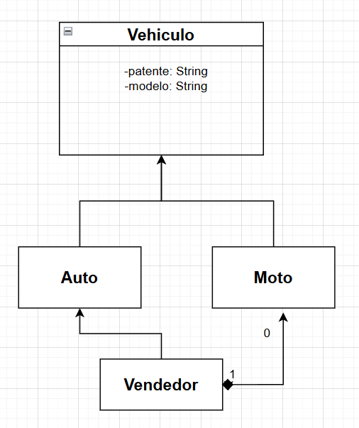

4)